Красноярский край, Канский район, село Филимоново, МБДОУ «Филимоновский детский сад»

Музыкально-литературное мероприятие в рамках года семьи
«Семейная книжная полка»
Составлен сценарий Барановой Наталией Александровной – музыкальным руководителем ДОУ (высшая категория, стаж 36 лет)

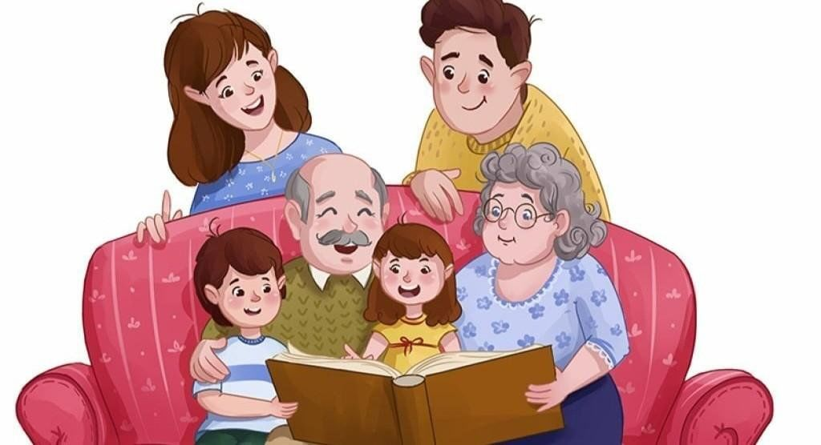

Апрель 2024

Ведущий: Добрый день, дорогие ребята и уважаемые взрослые. Сегодняшняя наша встреча необычная. Она посвящена году семьи. Семья — это дом, это папа и мама, дедушка и бабушка, это любовь и забота, печали и радости, привычки и традиции. С семьи начинается мир для ребенка. Здесь он делает свои первые шаги, выговаривает первые слова, знакомится с первыми книжками. Именно папа и мама листают малышу странички с яркими картинками, рисунками, учат переживать, удивляться, восхищаться первыми сказочными героями и их приключениями.
«Что такое семья?» музыка и слова Е. Гомоновой – эту песню для вас исполнят дети подготовительной к школе группы (исполняют)
За свою жизнь человек читает очень много книг. Все они разные: веселые, грустные, приключенческие, учебные. Во многих семьях есть книги, и чтение является доброй традицией семьи. Книга - настоящий преданный друг, она становится родной и у каждого человека есть именно та, своя единственная и любимая. Внимание на экран. Семьи-…, …, …. которые сегодня расскажут нам о своих книгах, представили фотографии своих семейных библиотек – взрослых и детских (просмотр). Посмотрите, какое разнообразие (во время просмотра ведущий комментирует изображение, называет книги и авторов)
Ведущий: Ребята прочтут о любви к слушанию и чтению книг.
1. Знают взрослые и дети, книга — лучший друг на свете.
И про Таню, и про мишку малышу расскажет книжка.
На страницах Колобок нам откроет 100 дорог,
В мир волшебный отведет, сказку каждому найдет.

2. Детская книжка — важный предмет.
В детской книжке есть важный секрет.
Как в теремок поместить всех зверят
И как спасти от волка козлят.
Книжка научит быть справедливым,
Расскажет, как просто быть очень счастливым.
Читайте, любите, листайте странички,
Пусть это будут ваши привычки.
Ведь детская книжка — важный предмет,
В ней волшебства спрятан секрет.

3. Как хорошо уметь читать! Взять книгу в руки и узнать,
Что в мире было до меня и для чего родился я.
К каким галактикам слетать, что посмотреть, кем быть, кем стать
Мне книга может рассказать, чедь только ей дано все знать.

Ведущий: Для вас, дорогие зрители, дети исполнят песню
«Песенка про книжки» муз Т.Попатенко сл Н Найденова (очень любят книжки взрослые и дети…)
Звучит музыка из художественного фильма «Приключения Буратино», выбегает Буратино – ребенок в костюме.
Буратино: Кто не знает Буратино? Нос мой острый, нос мой длинный.
Вот работу я задам деревянным башмакам!
Ведущий: Буратино, остановись, пожалуйста! Посмотри, сколько здесь ребят, гостей. А ты даже не поздоровался.
Буратино: Здравствуйте, мальчики и девочки и взрослые! Слушайте, а пойдемте со мной на спектакль веселых человечков. Я продал свою Азбуку и купил билет (показывает). Я не хочу учиться, хоть мне и жаль папу Карло (крутит перед собой билет, переворачивает обратной стороной). Ой, здесь что-то написано!
Ведущий: Так читай же скорее.
Буратино: Как это читай? Я не умею читать. Что же мне делать?
Ведущий: Давай попросим семью….. рассказать, как они читают дома свои любимые книжки.
Выступление первой семьи (примерное).
Мама или папа: «В каждой семье есть свои традиции. В нашей семье такой традицией является – чтение книг детям перед сном. Самая любимая книга в нашей семье сборник «Русские народные сказки». В детстве моя бабушка читала эту книгу мне. А я читала её моей сестре, а затем и детям. Книга уже постарела, страницы пожелтели. Обложка немного потрепалась и теперь она не такого яркого цвета как раньше. Но менее интересной книга от этого не стала. Сборник вмещает в себя больше двухсот сказок. В каждой сказке своё поучение и смысл, свои герои и события. Мы любим сказки за то, что там добро всегда побеждает зло»
Ребенок: «Каждый день я жду наступления вечера. Жду, что в комнату войдёт мама с моей любимой книгой и прочитает мне очередную увлекательную сказку. А я буду тихонько лежать, слушать и мечтать о том. что когда вырасту, буду тоже читать эти сказки своим детям»
Мама: Ребята, а вы сможете разгадать правильные названия сказок? Это загадки с секретом!
1. Снежная принцесса. (Снежная королева.)
2. Желтая шапочка. (Красная шапочка.)
3. Приключения Мальвины.
4. Крокодил Гена и его враги.
5. Кот в туфельках.
6. Гадкий цыпленок. (Гадкий утенок.)
Ребенок: А у меня тоже есть сюрпризы в волшебном ящичке. Волшебство начинается, ящичек открывается (звучит музыка)
1. В ящике любимое лакомство крокодилов из сказки "Телефон" (Калоши)
2. В ящике то, что крокодил проглотил в сказке "Мойдодыр". Что это? (Мочалка)
3. В ящике есть то, на чем ехали комарики в сказке "Тараканище" Что это? (Воздушный шарик)
4. В ящике то, чем решили поиграть лисички из сказки "Путаница" Что это? (Коробок спичек)
5. В ящике то, что просили цапли из сказки "Телефон" Что это? (Капли)
6. В ящике то, что просили прислать мартышки из сказки "Телефон" Что это? (Книжки)
Ведущий: Прекрасно! Очень интересное и познавательное ваше выступление. Спасибо. Обьявляю музыкальную паузу. Танец «Мой букварик» - исполняют девочки подготовительной к школе группы.
Выбегает Незнайка- ребенок :
Незнайка: Привет, ребята!!!
Кто сказал такую бяку: «Не читал Незнайка книг!»
Это враки, просто враки- Заявляю напрямик!
Я читаю без запинкиДесять тысяч книжек в год:
От картинки до картинки А потом наоборот Вот!
А еще я люблю сочинять стихи.
Ведущий: - И ты умеешь? Знаешь что такое рифма?
Незнайка: - Конечно! Это когда два слова оканчиваются одинаково.
Ведущий: - Тогда придумай рифму к слову ПАЛКА.
Незнайка: - Селедка.
Ведущий: - Какая же это рифма?
Незнайка: - Почему нет? Они ведь оканчиваются одинаково.
Ведущий: - Этого мало, надо, чтобы слова были похожи, так чтобы получалось складно. Ребята, помогите Незнайке. Придумайте рифму к слову:
ПАЛКА – СКАЛКА, ПЕЧКА – РЕЧКА, СОСЕДА – ЛЮДОЕДА, КНИЖКА – МАЛЫШКА, РЕБЯТА – КОТЯТА, КОШКИ – ГОРОШКИ.
Незнайка: - Понял, понял!
Ведущий: - Ну, мы сейчас это проверим. Игра «Да или Нет».
В рифму дай, дружок, ответ словом «ДА» иль словом «НЕТ».
Но, смотри, не торопись, на крючок не попадись!
Пишет музыку поэт? (НЕТ) С рукавами есть жилет? (Нет)
Первоклашкам десять лет? (Нет) Волк живет на дне пруда? (не Да, а Нет)
Борщ – полезная еда? (Да) На Луне есть города? (не Да, а Нет)
«Двойка» - Это не беда? (не Да, а Нет)
В небе мчатся поезда? (не Да, а Нет) Есть у женщин борода? (не Да, а Нет)
После пятницы среда? (не Да, а Нет) Польза всем от сигарет? (Нет)
Пишет повар вам портрет? (Нет) После завтрака – обед? (не Нет, а Да)
Есть колеса у ракет? (Нет) Ест бензин велосипед? (Нет)
Нужно мясо для котлет? (не Нет, а Да) Кинешь камнем кошке вслед? (Нет)
Нужен вечером нам свет? (не Нет, а Да) В море айсберг изо льда? (Да)
Вы веселые всегда? (Да)
Ведущий: - Ну, что, Незнайка, легко быть поэтом?
Незнайка: - Нет!
Ведущий: - Это только кажется, что все так легко. На самом деле любому ремеслу надо учиться.
Незнайка: - Я все понял. Я теперь вместе с детьми буду готовиться к школе, а первого сентября пойду учиться.
Выступление второй семьи (примерное)
Ребенок: Наша семья это: папа, мама, я и бабушка. Одно из наших любимых занятий - семейное чтение. Особенно я люблю вечера, когда мы чаще бываем вместе. Я люблю, когда сказки мне читает или рассказывает бабушка. Слушать её очень интересно! У нашей бабушки своя небольшая библиотека, около ста пятидесяти книг. Это были романы и кулинарные книги, книги по шитью и вязанию. Бабушка очень любит читать и привила любовь к чтению своей дочери, нашей маме. Моя любимая книжка …
Мама или папа: У нас довольно большая библиотека, к пополнению которой приложили руки не одно поколение. Среди книг можно найти издания очень старые, выпущенные в прошлом веке, а можно найти совсем недавние книги. Здесь есть книги художественные, научно-популярные, стихи и сказки для детей. (показывают очень старые книги)
Мама садится в кресло, включает настольную лампу и читает отрывок из старой книги)
Ведущий: Замечательное выступление. Очень добрые и интересные книжки живут у вас в доме на книжных полках.
Пришла пора поиграть. Предлагаю музыкальную игру «Сказочные кубики» (на каждой грани из 4 кубиков сказочная картинка знакомой сказки, например «Красная Шапочка», «Теремок», «Золушка », «Три поросенка», «Бременские музыканты», «Гуси –лебеди» - по количеству граней)
Дети передают под музыку кубики по кругу, музыка останавливается. Ведущий загадывает загадку о сказке. Те дети, у кого оказались кубики, выходят в середину круга и выкладывают изображение сказки из четырех частей – граней кубиков.
Загадки: «Серый волк за ней следил, обманул и проглотил»,
«Он всех когда-то приютил, он всем зверушкам домом был».
«Она красива и мила ,имя ее от слова «зола»,
«Хрю-хрю, таких три братца. Больше волка не боятся»,
«Известны их таланты: певцы и музыканты. Кот,петух, осел, собака никогда не знают страха»,
«У Аленушки -сестрицы унесли братишку птицы. Та с подружками играла. братца Ваню проморгала».
Ведущий: Какая веселая и сказочная игра получилась! Молодцы!
На экране – заставка к мультфильму про Пишичитая с песенкой. Выбегает под музыку Пишичитай – ребенок:
Пишичитай: Здравствуйте, мои друзья, к вам на праздник прибыл я.
Поскорей меня узнай, я — ваш друг Пишичитай!
Я принес вам книгу (открывает ее и из книги высыпаются буквы)
Ой-ей-ей, кто же это натворил! Ребята, помогите, из букв слова соберите.
(под музыку дети складывают разные слова на магнитной доске)
Пишичитай: Спасибо вам, все слова я возьму и новую сказку придумаю.
Выступление третьей семьи (примерное)
Мама: В нашей семье очень много детских книг. Мы их бережно храним. Есть очень старенькие книги Чуковского, Маршака, Барто, Михалкова, а есть и новые – тех же авторов.
Новые книги показывает ребенок и кратко рассказывает. в общем, о чем книга.
Ведущий: «Старушка и пудель»— любимое стихотворение Самуила Маршака в этой семье, которое забавляет собой детей и взрослых уже много лет. В нем описывается жизнь пуделя у старушки. Пес любит шалить, а мудрая хозяйка даже не ругает любимца, но однажды им присылают по почте подарки. Чем интересно содержание посылки, и почему пудель насторожился после получения своего подарка?
Мама и ребенок инсценируют по ролям стихотворение «Старушка и пудель» (можно вывести иллюстрации стихотворения на экран)

На свете старушка спокойно жила,
Сухарики ела и кофе пила.
И был у старушки породистый пес,
Косматые уши и стриженый нос.

Старушка сказала: - Открою буфет
И косточку пуделю дам на обед.
Подходит к буфету, на полку глядит,
А пудель на блюде в буфете сидит.

Однажды старушка отправилась в лес.
Приходит обратно, а пудель исчез.
Искала старушка четырнадцать дней,
А пудель по комнате бегал за ней.

Старушка на грядке полола горох.
Приходит с работы, а пудель издох.
Старушка бежит и зовет докторов.
Приходит обратно, а пудель здоров.

По скользкой тропинке в метель и мороз
Спускаются с горки старушка и пес.
Старушка в калошах, а пес - босиком.
Старушка вприпрыжку, а пес - кувырком!

По улице курица водит цыплят.
Цыплята тихонько пищат и свистят.
Помчался вдогонку за курицей пес,
А курица пуделя клюнула в нос.

Старушка и пудель смотрели в окно,
Но скоро на улице стало темно.
Старушка спросила: - Что делать, мой пес? -
А пудель подумал и спички принес.

Смотала старушка клубок для чулок,
А пудель тихонько клубок уволок.
Весь день по квартире катал да катал,
Старушку опутал, кота обмотал.

Старушке в подарок прислали кофейник,
А пуделю – плетку и медный ошейник.
Довольна старушка, а пудель не рад
И просит подарки отправить назад.

Ведущий: Очень смешное стихотворение, спасибо вам! А мы продолжаем. Книжные частушки исполнят мальчики подготовительной к школе группы. Частушки о пользе чтения
Мы о книгах пропоём
Песенки-частушки.
Веселее петь вдвоём –
Навострите ушки.
Книги с детства я читаю,
Их дарил всегда отец,
Его часто вспоминаю
Словом добрым:"Молодец!"
Книга издавна пришла,
Но не все читали;
Если грамотным ты был,
Жил без них едва ли.
Подружились с книгой люди,
В каждой книге свой секрет.
Прочитаешь – в сердце будет
Доброта и жизни свет.
Пользу книг все признавали,
Просвещался наш народ,
Ведь из книг мы узнавали,
Чем и как страна живёт.
О полётах на Луну
Мы из книг узнали:
Там лунатики живут.
Верите? Едва ли.
Я на Марсе не бывал,
Мне из книг известно:
Надо яблонь насадить,
Пусть цветут чудесно!
Мы частушки вам пропели
Вас пытаясь убедить:
Ничего полезней книги
Нет на свете – книгам жить!

Ведущий: Ребята, давайте представим хотя бы на миг,
Что вдруг мы лишились журналов и книг,
Что люди не знают, что значит поэт,
Что нет Чебурашки, Хоттабыча нет,
Что будто никто никогда в этом мире
И слыхом не слыхивал о Мойдодыре.
Что нету Незнайки, вруна – недотепы,
Что нет Айболита и нет дяди Степы…
Наверно, нельзя и представить такого.
Буратино:
Послушайте, папы, послушайте, мамы,
Доверьтесь совету, не будьте упрямы!
Ведь это кощунство, ведь это обман,
Когда вместо книги - телеэкран!
Незнайка:
И утро, и вечер, недели подряд
Сидят ваши дети и в ящик гладят,
Жуют, в телевизор засунувши нос,
И их усыпляет телегипноз.
Пишичитай:
Они не играют, они не шалят,
Они не похожи на прежних ребят.
Доверьтесь совету, не будьте упрямы!
Выбросьте телек, нету в нем толку,
Вместе:
Повесьте на стенку книжную полку,
И по прошествии нескольких дней
Вы не узнаете ваших детей!

Участвующие семьи под музыку выходят на поклон со своими книгами.
КОНЕЦ.

